实验十：软件体系结构设计（二）
小组名称：___try harder___（填写小组名）
完成日期：2026年06月20日
适用项目：小型网上书店管理系统（课程实验项目）
一、软件体系结构风格与视图特点（负责人：李卓毅、张子霖）

1.1 常见软件体系结构风格
体系结构风格 | 核心特点 | 优点 | 缺点 | 典型应用
数据流风格（管道-过滤器） | 数据逐级处理，每个过滤器独立转换数据 | 模块独立性强，可重用性高 | 不适合交互式应用，数据传输开销大 | 编译器、图像处理
调用-返回风格（主程序-子程序） | 层次化调用，自上而下控制流 | 结构清晰，易于理解 | 耦合度高，修改影响大 | 传统桌面软件
面向对象风格 | 对象封装数据和行为，通过消息通信 | 可重用性、可维护性好 | 对象间依赖管理复杂 | 大中型企业软件
事件驱动风格（隐式调用） | 组件通过事件触发响应，解耦通信 | 松耦合，易于扩展 | 控制流不清晰，调试困难 | GUI应用、消息系统
分层风格（层次化） | 每层提供服务给上层，依赖相邻层 | 关注点分离，可替换性强 | 层间通信开销，性能损耗 | 网络协议栈、企业应用
仓库风格（黑/白板） | 中心数据库存储，多个独立组件访问 | 数据集中管理，便于共享 | 数据格式耦合，并发访问复杂 | 编译器符号表、AI系统
C/S架构 | 客户端请求，服务器响应 | 集中管理，安全性好 | 服务器单点故障，扩展性受限 | 传统企业系统
B/S架构 | 浏览器作为统一客户端 | 免安装，跨平台，易于维护 | 依赖网络，用户体验受限于浏览器 | Web应用
MVC架构 | 数据、展示、控制逻辑分离 | 职责清晰，并行开发，易于维护 | 学习曲线陡峭，小型项目过重 | Web框架、GUI应用
微服务风格 | 多个独立部署的小型服务 | 独立部署，技术异构，弹性扩展 | 分布式复杂性，运维成本高 | 大型互联网应用
SOA风格 | 服务注册、发现、编排 | 服务复用，平台无关 | 治理复杂，性能开销大 | 企业集成系统

1.2 Kruchten 4+1视图模型
Kruchten 4+1视图模型是IEEE 42010标准的核心参考框架，从五个视角描述软件架构：
视图名称 | 核心关注点 | 面向人员 | 本项目应用
逻辑视图 | 功能分解、类结构、包结构 | 最终用户、分析人员 | 用户模块、图书模块、订单模块的类图设计
进程视图 | 并发、同步、通信、性能 | 开发人员、系统集成人员 | 多用户同时访问时的请求处理流程
物理视图 | 硬件映射、部署拓扑、网络 | 系统工程师、运维人员 | 浏览器→Web服务器→数据库服务器的部署结构
开发视图 | 模块组织、文件结构、依赖管理 | 开发人员、项目经理 | 前端/后端分离，代码目录结构
场景视图（+1视图） | 用例、功能交互、系统行为 | 所有人员（串联其他视图） | 用户注册登录、购书下单等典型流程

1.3 本项目采用的体系结构风格（负责人：张子霖）
本项目“小型网上书店管理系统”采用以下复合风格。
主风格：B/S架构 + 分层架构
B/S架构：用户通过浏览器访问系统，无需安装客户端。分层架构包含三层：
表示层：HTML + CSS + JavaScript，负责界面展示和用户交互。
业务逻辑层：Python Flask处理业务规则，包括用户验证、订单计算、库存更新等。
数据访问层：通过ORM操作MySQL数据库，负责数据存取。
辅助风格：MVC模式
前后端分离的架构仍遵循MVC思想：
Model：后端实体类（User、Book、Order等），对应数据库表结构。
View：前端HTML页面，负责数据展示。
Controller：后端路由接口（如/api/login、/api/order），负责接收请求、调用业务逻辑、返回JSON数据。
选型理由
理由 | 说明
教学适配性 | B/S加分层是Web应用的基础架构，与课程内容一致
开发难度适中 | 技术栈基础，小组成员现有知识可覆盖
可维护性 | 分层清晰，前端可独立修改样式，后端可独立优化接口
可扩展性 | 各层通过接口通信，未来可替换任意一层
部署便捷 | 仅需一个Web服务器和一个数据库

二、经典软件体系结构案例研究——KWIC（负责人：王博涵、林翰、鲁文康）

2.1 KWIC系统简介
KWIC（Key Word In Context，上下文关键词索引系统）是软件体系结构领域的经典案例。David Parnas在1972年的论文《On the Criteria To Be Used in Decomposing Systems into Modules》中提出该系统。
系统功能如下：接收一行或多行文本输入。对每行文本，循环移动每个单词到行首，生成所有可能的排列。按字母顺序对所有排列进行排序。将排序后的结果输出。该系统的设计难点在于：功能虽然简单，但可用多种不同的体系结构风格实现。这一特点使其成为对比架构风格的理想案例。
2.2 KWIC的四种经典实现风格
风格类型 | 实现思路 | 模块划分 | 优点 | 缺点
主程序-子程序风格 | 主函数依次调用读入→循环移位→排序→输出四个子程序，数据通过全局变量或参数传递 | 四个子程序共享数据结构 | 实现简单，控制流清晰 | 数据耦合强，修改数据结构影响所有子程序
面向对象风格 | 每个功能封装为独立对象，对象间通过消息传递数据 | Input类、Shifter类、Sorter类、Output类 | 封装性好，易于修改单个类 | 对象间需要协调，调用顺序需外部控制
事件驱动风格 | 主程序作为事件分发器，各模块通过事件响应触发后续操作 | 各模块独立，通过事件通信 | 模块独立性强，易于新增处理步骤 | 控制流不直观，调试困难
管道-过滤器风格 | 每个模块作为过滤器，数据在管道中依次流过 | Input Filter→Shifter Filter→Sorter Filter→Output Filter | 模块完全独立，可并行执行，易于替换 | 数据格式需统一，不适合复杂交互

2.3 KWIC系统架构风格评分
参考课本ch5表5-3，从性能、可修改性、可重用性、易理解性、开发难度五个维度对四种风格打分。分值范围1-5分，5分为最高。
评价维度 | 主程序-子程序 | 面向对象 | 事件驱动 | 管道-过滤器
性能 | 5 | 4 | 3 | 3
可修改性 | 2 | 4 | 5 | 4
可重用性 | 2 | 4 | 4 | 5
易理解性 | 5 | 4 | 2 | 3
开发难度 | 5 | 3 | 2 | 3
总分 | 19 | 19 | 16 | 18
排名 | 并列第1 | 并列第1 | 第4 | 第3

2.4 网上书店系统架构风格评分
以同样五个维度对适用于本项目的架构风格打分。
评价维度 | B/S+分层 | MVC | 事件驱动 | 微服务
性能 | 4 | 4 | 3 | 2
可修改性 | 4 | 5 | 5 | 4
可重用性 | 3 | 4 | 4 | 5
易理解性 | 5 | 4 | 2 | 2
开发难度 | 5 | 3 | 2 | 1
总分 | 21 | 20 | 16 | 14
排名 | 第1 | 第2 | 第3 | 第4

2.5 评分结论（负责人：王博涵）
KWIC系统评分中，主程序-子程序风格和面向对象风格并列第一。主程序-子程序在性能和开发难度上占优，适合需求简单的场景。面向对象在可修改性和可重用性上更好。由于项目后续可能面临需求变更，推荐采用面向对象风格。网上书店系统评分中，B/S加分层的组合得分最高。该组合在易理解性和开发难度上优势明显，同时具备较好的可修改性。这一结果验证了前期架构选型的合理性。

三、KWIC与网上书店系统的对比分析（负责人：林翰）
对比维度 | KWIC系统 | 网上书店系统
业务复杂度 | 单一功能（关键词索引） | 多业务（用户、图书、购物车、订单、管理）
用户交互 | 无，批处理式 | 有，Web交互式
数据持久化 | 不需要 | 需要（MySQL数据库）
并行需求 | 无 | 多用户同时访问
风格选择 | 可选多种简单风格 | 必须采用B/S加分层的组合
修改驱动因素 | 算法改进需求 | 用户需求变化、界面优化、业务扩展
部署环境 | 单机命令行 | 服务器加浏览器，需网络部署
核心设计原则 | 模块分解、数据流 | 关注点分离、三层隔离、接口标准化
KWIC案例表明：即使是单一功能，不同架构风格也会产生不同的质量属性。网上书店系统涉及用户交互、数据持久化和多业务模块，必须选择支持关注点分离、易于扩展的架构风格。

四、SAD补充与修改（负责人：全体）
在实验九SAD初稿基础上，本次补充以下内容。

4.1 架构风格正式确立（负责人：张子霖）
SAD中明确本项目采用B/S、三层分层和MVC模式的复合架构。其中：
B/S架构决定系统的物理部署拓扑。三层分层（表示层、业务层、数据层）决定系统的逻辑划分。MVC模式决定前后端各自的职责分工。
4.2 体系结构视图补充（负责人：李卓毅）
开发视图（细化）
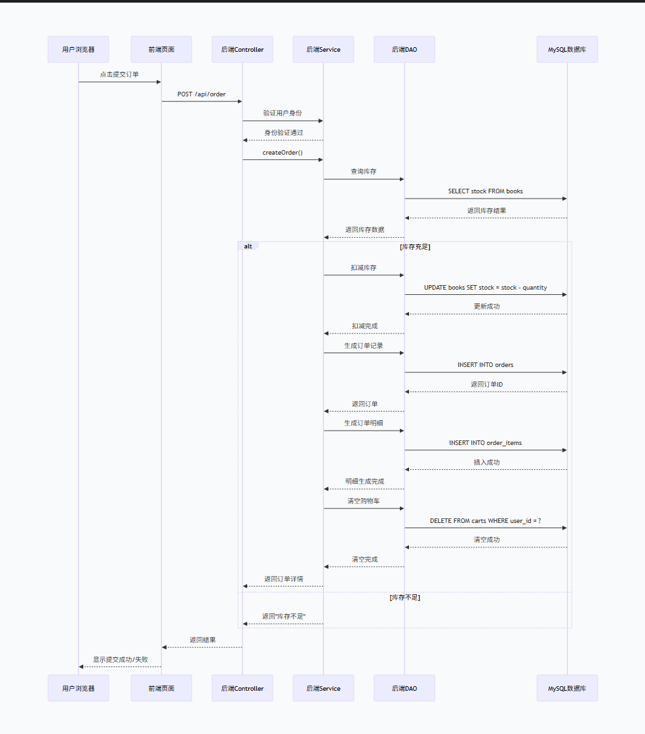物理视图（细化）（负责人：林翰）
节点 | 部署内容 | 硬件要求 | 数量
客户端（浏览器） | HTML/CSS/JS页面渲染 | 普通PC，2GB内存 | 若干
Web应用服务器 | Python Flask应用 | 1核CPU，1GB内存，20GB磁盘 | 1台
数据库服务器 | MySQL 5.7+ | 1核CPU，1GB内存，10GB磁盘 | 1台

4.3 架构决策记录（负责人：王博涵）
决策编号 | 决策内容 | 备选方案 | 选择理由 | 影响
ADR-001 | 采用前后端分离架构 | 传统MVC（服务端渲染） | 前端可独立调试，接口可复用 | 需处理跨域，增加联调工作量
ADR-002 | 采用MySQL作为数据库 | SQLite | 课程要求学习关系数据库，功能更完整 | 需安装和配置MySQL服务
ADR-003 | 不实现真实在线支付 | 接入微信/支付宝支付 | 实验项目无需商业功能，避免法律风险 | 订单流程到“提交”即结束
ADR-004 | 采用Flask作为后端框架 | Django、Node.js | 学习曲线平缓，代码轻量 | 大型功能扩展需重构

4.4 模块接口定义（负责人：鲁文康）
接口名称 | 请求方式 | 路径 | 功能说明
用户注册 | POST | /api/register | 新用户注册，校验用户名唯一性
用户登录 | POST | /api/login | 验证账号密码，返回session
获取图书列表 | GET | /api/books | 获取所有图书（支持分类筛选）
获取图书详情 | GET | /api/books/<id> | 获取单本图书详细信息
加入购物车 | POST | /api/cart/add | 将图书加入购物车
查看购物车 | GET | /api/cart | 获取当前用户的购物车列表
修改购物车数量 | PUT | /api/cart/<id> | 修改购物车中某商品数量
删除购物车项 | DELETE | /api/cart/<id> | 从购物车移除某商品
提交订单 | POST | /api/order | 根据购物车生成订单，扣减库存
查看订单列表 | GET | /api/orders | 获取当前用户的所有订单
修改订单状态 | PUT | /api/order/<id> | 管理员修改订单状态
添加图书（后台） | POST | /api/admin/book | 管理员新增图书
修改图书信息 | PUT | /api/admin/book/<id> | 管理员修改图书
删除图书 | DELETE | /api/admin/book/<id> | 管理员下架图书

4.5 用户提交订单序列图（负责人：张子霖）
该序列图展示用户点击“提交订单”到系统响应完成的完整交互时序，体现表示层到业务层再到数据层的数据流转路径。

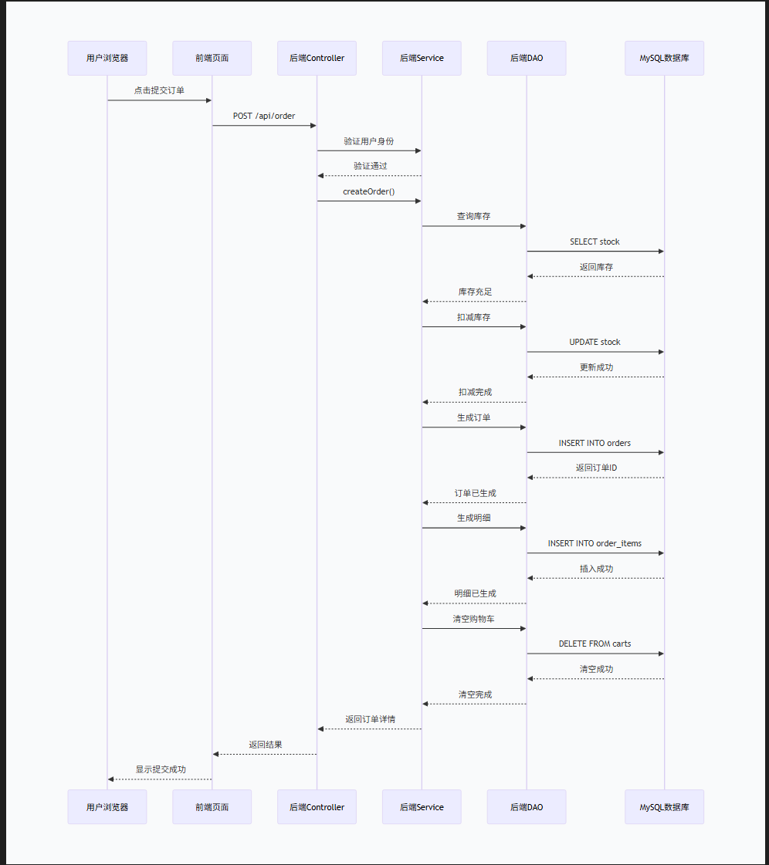4.6 图书下单活动图（负责人：鲁文康）
该活动图展示从用户浏览到最终下单的全流程，包含库存校验和订单生成两个核心分支。

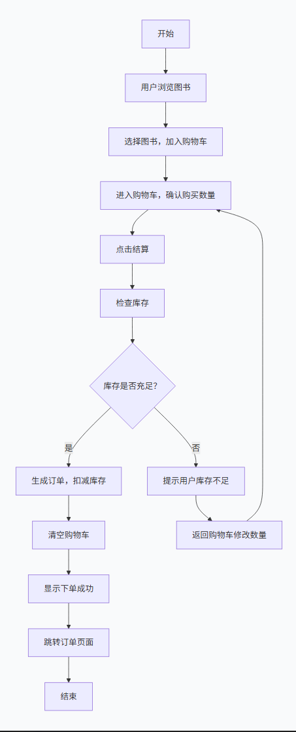

五、项目进度与工作量跟踪表（负责人：林翰）
下表为本项目当前阶段的任务分配与完成情况（截至2026年6月20日），已保存至GitHub仓库，每周更新。
任务内容 | 负责人 | 计划工时 | 完成状态 | 备注
架构风格对比与选择分析 | 李卓毅 | 2h | ✅ 已完成 | B/S+分层风格确认
Kruchten 4+1视图学习 | 张子霖 | 2h | ✅ 已完成 | 已应用于SAD
KWIC案例研究 | 王博涵 | 2.5h | ✅ 已完成 | 四种风格对比
KWIC打分表制定 | 王博涵、林翰 | 1.5h | ✅ 已完成 | 五维度评分
本项目打分表制定 | 鲁文康 | 1h | ✅ 已完成 | 四风格评分
KWIC与本项目对比分析 | 林翰 | 1.5h | ✅ 已完成 | 已完成
SAD风格部分补充 | 张子霖 | 1.5h | ✅ 已完成 | 风格正式描述
SAD视图细化 | 李卓毅 | 2h | ✅ 已完成 | 开发视图+物理视图
架构决策记录补充 | 王博涵 | 1.5h | ✅ 已完成 | 4条决策记录
API接口定义补充 | 鲁文康 | 1.5h | ✅ 已完成 | 14个接口定义
序列图绘制 | 张子霖 | 1h | ✅ 已完成 | 订单提交流程
活动图绘制 | 鲁文康 | 1h | ✅ 已完成 | 下单流程
文档整合校对 | 林翰 | 1h | ✅ 已完成 | 格式统一

六、组员分工总览
姓名 | 主要分工 | 负责章节
李卓毅 | 前端开发、架构视图 | 第1.1节（常见架构风格）、第1.2节（4+1视图）、第4.2节（开发视图）
张子霖 | 前端开发、架构分析 | 第1.3节（本项目架构风格选型）、第4.1节（架构风格确立）、第4.5节（序列图）
王博涵 | 后端开发、架构设计 | 第2.1-2.5节（KWIC案例研究及评分）、第4.3节（架构决策记录）
林翰 | 后端开发、项目管理 | 第3章（KWIC与本项目对比分析）、第4.2节（物理视图）、第5章（进度跟踪）
鲁文康 | 数据库设计、接口设计 | 第4.4节（模块接口定义）、第4.6节（活动图）

七、实验总结
本次实验对比了多种体系结构风格和视图特点。本项目选择B/S、三层分层和MVC组合的复合架构。该组合在易理解性、开发难度和可修改性方面适合课程实验项目的定位。
KWIC案例研究表明：同一功能可采用不同架构风格实现。每种风格在性能、可修改性、可重用性等质量属性上各有优劣。架构设计本质上是权衡与决策的过程。
本项目SAD已按IEEE 42010标准框架完成补充。文档包含逻辑视图、进程视图、物理视图、开发视图和场景视图。新增架构决策记录和模块接口定义，为后续编码提供指导。SAD最终版本已与SRS、可行性报告一同上传至GitHub仓库。

